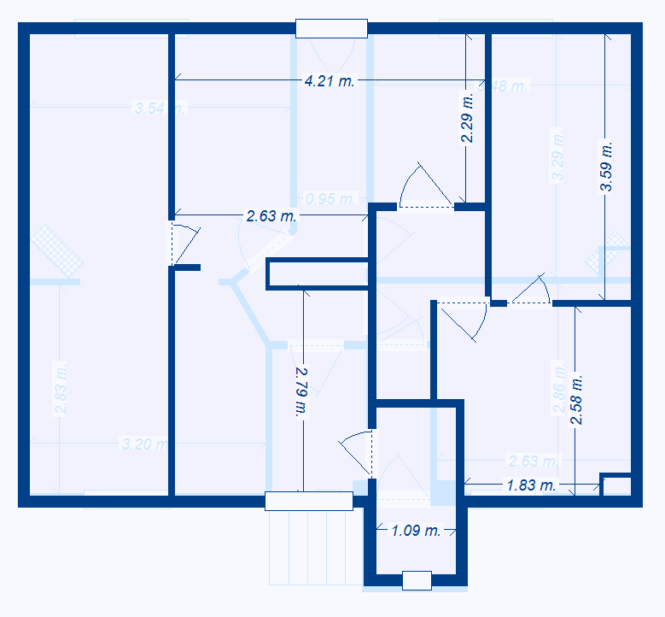

esc

SDB WC

cuisine

chambre 2

chambre 1

combles

combles